HISTORIA CLÍNICA Y EXPLORACIÓN GINECOLÓGICAS :

ANAMNESIS GINECOLÓGICA :

ANTECEDENTES :
Datos generales :
Nombre.
Edad.
Profesión.
Estado civil.
Religión (¿).
Antecedentes familiares :
De abuelos, padres, hermanos y eventualmente de la pareja (enfermedades crónicas y metabólicas; hipertensión; tumores malignos; ginecopatías y mastopatías benignas; gemelaridad; malformaciones y defectos congénitos y/o hereditarios; infertilidad, etc.).
Antecedentes personales :
Generales : Grupo y Rh.
Antecedentes médicos y quirúrgicos.
Alergias.
Transfusiones.
Medicaciones habituales y hábitos.
Ginecológicos :
Menarquia.
Menopausia.
Fórmula menstrual; caracteres menstruales.
Anticoncepción.
Ginecopatías e intervenciones ginecológicas.
Obstétricos :
-gesta.
-para (características del parto).
Otros : Aborto, embarazo ectópico, etc.
Características del RN.
Puerperio y lactancia.

MOTIVOS ESPECÍFICOS DE CONSULTA :
Dolor :
Localización :
Hipogastrio (⇨uterino).
Fosas ilíacas (⇨anexial). “Punto ovárico”.
Sacralgia (⇨irradiado; útero-sacros, ortopédico).
Tipo :
Cólico (⇨víscera hueca).
Contínuo (⇨distensión, compresión, inflamación, isquemia).
Formas especiales :
Dismenorrea.
Tensión premenstrual.
Dispareunia (coitalgia ± coitorragia).
Disconfort vulvo/perineal; escozor; prurito.
Flujo (leucorrea) :
Aumento fisiológico : Claro; no fétido; no pruriginoso .
Ovulación.
Embarazo
Excitación sexual.
Aumento patológico : Coloreado; fétido; pruriginoso o urente ⇨Colpitis (vaginitis).
Trichomoniasis.
Candidiasis.
Vaginosis.
Otras.
Transtornos hemorrágicos (relacionados o no con la menstruación) : Diagnóstico y representación sobre el menograma de Kaltenbach.
Eumenorrea : Regla normal. .
Intervalo : 28±7 días.
Duración : 2-6 días.
Intensidad : 50-150 g/día (2-6 compresas/día).
Transtornos del intervalo :
Polimenorrea (proiomenorrea) : <21 días.
Oligomenorrea :
Opsomenorrea : Entre 35 dçias y 2 meses.
Spaniomenorrea : Entre 2 y 6 meses.
Amenorrea secundaria >6 meses.
Amenorrea primaria : Ausencia de menarquia.
Ataxia : Ciclos anárquicos alternantes.
Transtornos de la duración :
Braquimenorrea : <2 días.
Dolicomenorrea : >6 días.
I : Intensidad semejante todos los días (⇨ miomas...).
II : Sangramiento escaso los días precedentes al sangramiento menstrual normal (⇨ endometriosis cervical, cervicitis, pólipos...).
III : Una menstruación normal se prolonga varios días con un sangramiento en escasa cantidad (⇨ patología miometrial ± cervical...).
IV : La menstruación se inicia y finaliza con un sangramiento escaso durante varios días (⇨ patología disfuncional...).
Transtornos de la intensidad :
Hipomenorrea : Escasa.
Hipermenorrea : Abundante.
Menorragia : Hiper + dolicomenorrea.
Sangramiento anárquico : Metrorragia (desde spottings a hemorragias)
Hemorragia ovulatoria.
Sensación de bulto :
En hipogastrio.
En genitales externos :
Distopias (prolapsos; colpoceles).
Inflamatorios.
Incontinencia urinaria :
De stress : Iº, IIº ó IIIº grados.
De urgencia.
Lesiones vulvares :
Inflamatorias.
Distróficas.
Premalignas y malignas.
Consulta de reproducción :
Esterilidad/infertilidad.
Planificación familiar.
Hirsutismos y virilizaciones.
Consulta de mastología.
Consulta de diagnóstico precoz del cáncer genital.
Disfunciones sexuales.
Sintomatología urológica y/o digestiva asociadas.

EXPLORACIÓN CLÍNICA EN GINECOLOGÍA :

MORFOGRAMA .
Tipología general de la mujer y evaluación de los caracteres sexuales secundarios (genitales) y terciarios (desarrollo mamario; distribución de la grasa; pilificación).

INSPECCIÓN PALPACIÓN, PERCUSIÓN ABDOMINALES.
Inspección :
-Abombado o deprimido. Péndulo, relajado, etc.
-Asimetrías localizadas.
-Tejido graso y su distribución.
-Presencia de cicatrices, pigmentaciones o estrías.
-Vascularización superficial.
-Herniaciones.
-Señalamiento de puntos dolorosos.
Palpación : Sistemática con la paciente en decúbito :
-Presencia o no de tumoraciones : Valorar si son intraabdominales o de la pared abdominal.
-Sensibilidad dolorosa.
-Reflejos de defensa. Depresibilidad.
-Diástasis musculares.
-Hepatoesplenomegalias.
-Palpación renal.
Percusión :
-Diferenciación de áreas timpánicas y “mate”.
-Niveles de colecciones líquidas.
-Signo de la “oleada”.

PALPACIÓN INGUINAL. EXAMEN MIEMBROS INFERIORES.
Palpación inguinal : Sobre todo en busca de adenopatías y hernias.
Miembros inferiores : Edemas y transtornos de la circulación de retorno.
-Problemas flebíticos.
-Fenómenos compresivos.

EXPLORACIÓN DE GENITALES EXTERNOS : En posición ginecológica.



Inspección de la vulva : Hay que valorar :
-Desarrollo.
-Trofismo.
-Signos de virilización (clítoris de >1 cm).
-Pilificación.
-Separación de labios e inspección del introito.
-Himen.
-Periné : Longitud, estado, desgarros, cicatrices, lesiones, etc.
Palpación de la vulva :
-Labios mayores.
-Glándulas re Bartholino.
-Región suburetral.
Biopsia de vulva : Ante toda lesión dudosa que no responda a tratamiento a corto plazo.

ESPECULOSCOPIA : La visión directa del cuello uterino y conducto vaginal puede realizarse empleando valvas no articuladas o espéculos autoestáticos, entre los que los tipos de Collins y Cusco son los más habituales (de metal o desechables).



Evaluaremos :.
OCE de nulípara (redondo) o multípara (rasgado).
Epitelización uniforme.
Anomalías de forma, tamaño, situación.
Lesiones rojas (eritroplasias) o blancas (leucoplasias).
Lesiones exofíticas.
Lesiones ulceradas.
Procesos inflamatorios.
Aspecto del moco cervical y del flujo vaginal que lo envuelve.
En caso de lesiones localizadas conviene expresar su posición mediante un sistema horario (p.ej. lesión en posición entre 3 y 5 horarias).
Pruebas complementarias :
Test de Chrobak: Presionando una tumoración suavemente con una sonda fina, ésta permite su penetración si se trata de un carcinoma, pero no en caso de tumores benignos por su consistencia y organización.
Toma para análisis del flujo en fresco.
Colposcopia.
Toma citológica.

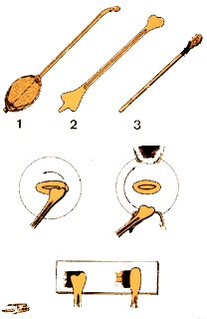

Biopsia de cuello uterino.
Histerometría.
Biopsia endometrial/microlegrado.
Pequeñas intervenciones ambulatorias :
Electrocoagulación cervical.
Criocoagulación cervical.
Laserterapia.
Culdocentesis.

TACTOS GINECOLÓGICOS :
Tacto vaginal uni o bidigital, a través de vagina, podemos comprobar su localización, longitud, tamaño, consistencia, dilatación del canal, dolor a la movilización, etc.. Igualmente podemos valorar las características también de posibles tumoraciones asociadas.

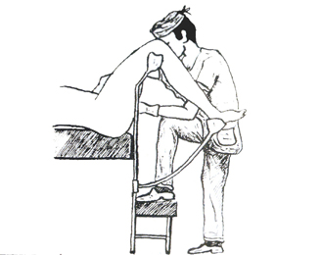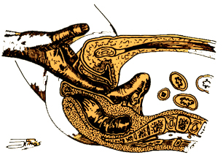

Tacto bimanual : En ginecología la mano exploradora hábil será la abdominal, en Obstetricia será lavaginal. Exploración genital completa (cuello, cuerpo uterino y anexos).
Útero : Posición (anteversión, retroversión, indiferente), forma, tamaño, dureza, movilidad, sensibilidad.
Anexos : Apreciar engrosamientos, tumoraciones, empastamientos, dureza, sensibilidad, fijación. La tumoración ovárica se movilizará independientemente del útero (diagnóstico diferencial con las tumoraciones uterinas).
Douglas : Ocupación, dolor.

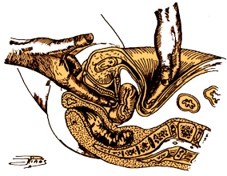

Tacto rectal : Para valoración sobre todo de parametrios y ligamentos posteriores (útero-sacros). Tacto alternativo también en mujeres vírgenes.
Parametrios : Valorar fibrosis, retracciones, infiltraciones o afectación por tumoraciones y sus características.
Valoración de tabique recto-vaginal, ligs. útero-sacros y Douglas.

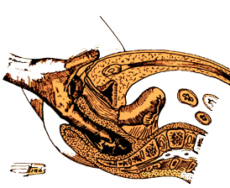

Tacto recto-vaginal : Valoración fundamentalmente del tabique recto-vaginal.

